BAN TỔ CHỨC ĐẠI HỘI ĐỒNG CỔ ĐÔNG LẦN ĐẦU |  | CỘNG HÒA XÃ HỘI CHỦ NGHĨA VIỆT NAM  Độc lập – Tự do – Hạnh phúc
CÔNG TY CỔ PHẦN
DƯỢC TRUNG ƯƠNG 3
 |  | Đà Nẵng, ngày tháng năm 2015

TỜ TRÌNH
V/v: Chủ tịch Hội đồng quản trị kiêm Tổng Giám đốc năm 2015
Kính gửi: Đại hội đồng cổ đông Công ty Cổ phần Dược Trung ương 3
Căn cứ Luật doanh nghiệp số 60/2015/QH11 đã được Quốc hội nước Cộng hòa Xã hội Chủ nghĩa Việt Nam thông qua ngày 29/11/2005 ;
Căn cứ Điều lệ Công ty Cổ phần Dược Trung ương 3.
Theo quy định tại Điều lệ của Công ty, Chủ tịch Hội đồng quản trị kiêm nhiệm Tổng Giám đốc phải được phê chuẩn hàng năm tại cuộc họp Đại hội đồng cổ đông.
Căn cứ tình hình sản xuất kinh doanh và năng lực lãnh đạo, điều hành Công ty, kính đề nghị Đại hội đồng cổ đông biểu quyết thông qua việc ông Nguyễn Thành Linh – Chủ tịch Hội đồng quản trị kiêm nhiệm Tổng Giám đốc Công ty năm 2015.
Trân trọng./.

Nơi nhận:  - Như trên;  - Lưu VT. | TM.BAN TỔ CHỨC  TRƯỞNG BAN  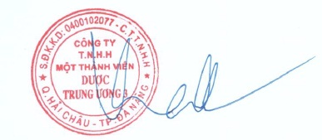  NGUYỄN THÀNH LINH

